1. Dar clic en inicio, desplegar el menú y dar clic en **Conexión a escritorio remoto,** dar clic en la versión 10.1.1.4, ingresar la contraseña en la ventana que emerge, dar enter y dar clic en UnoEE, posteriormente elegir la base de datos de unoereal se da **aceptar** y se ingresa el usuario y la contraseña.

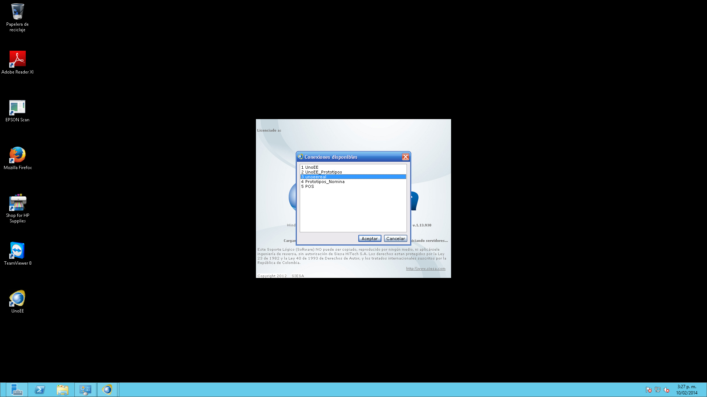

2. Luego en la barra de herramientas (en la esquina superior izquierda de la pantalla) se despliega el menú de módulos- financiero, comercial, manufactura, planeación MRP II, Pos central, vehículos y control de calidad-, se le da clic al módulo **comercial** (cuya imagen es un portafolios) luego se pincha la opción de **compras,** seguido se da clic en **solicitudes,** y por último en **Directas** allí se desplegará la pestaña de **solicitud de compra directa.** 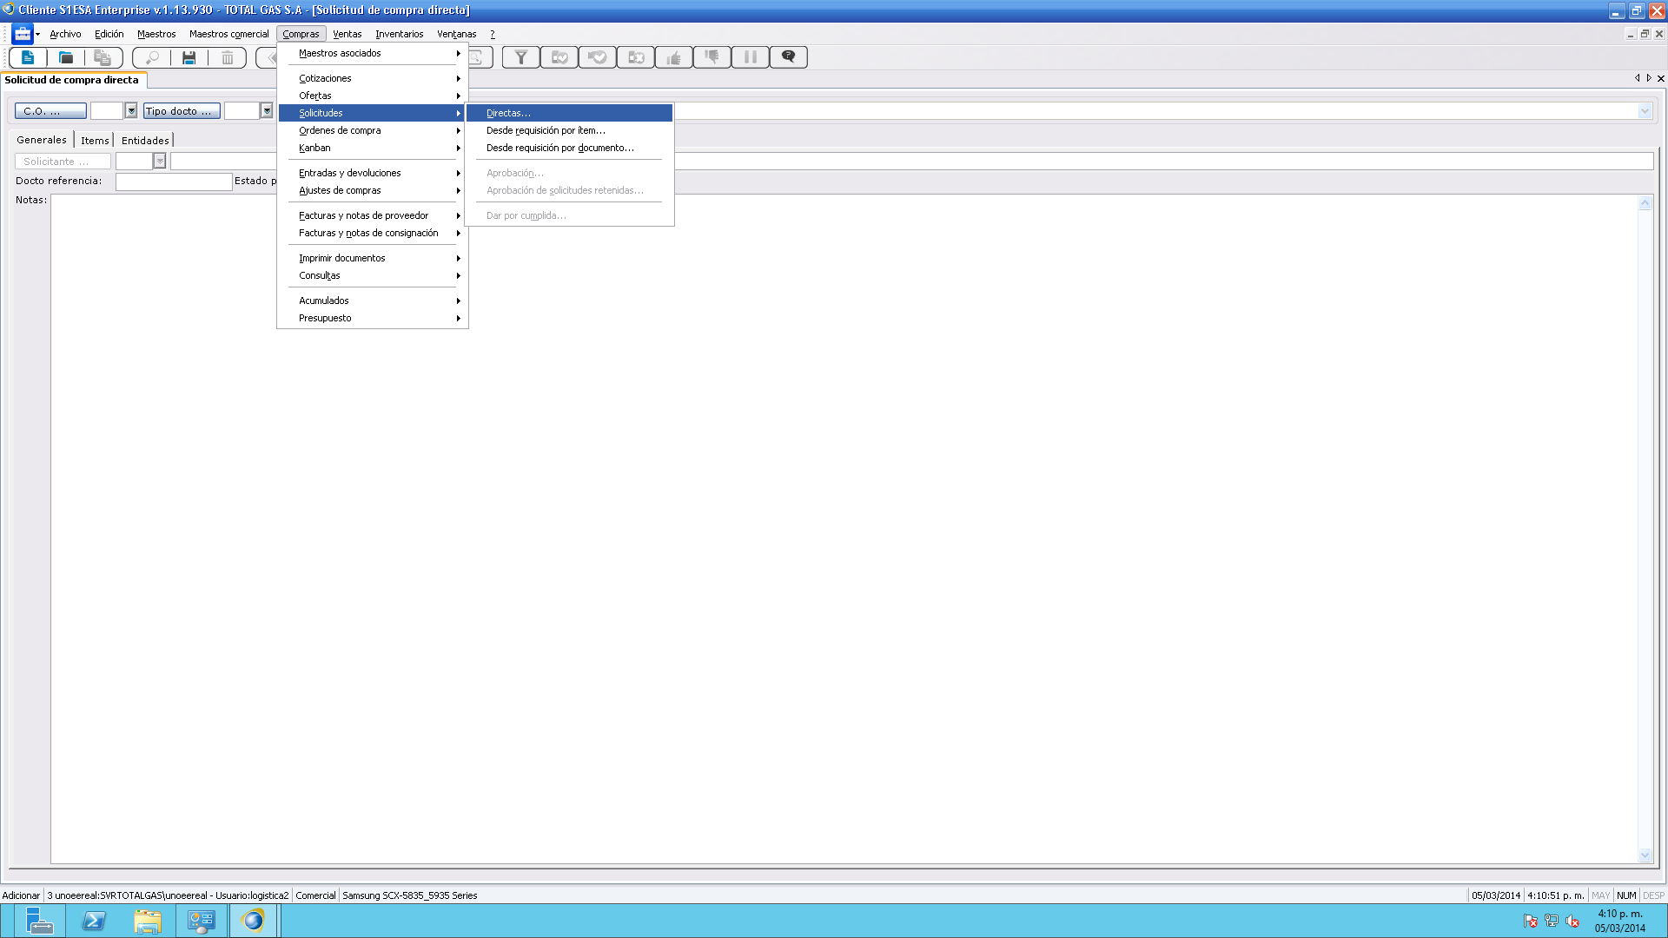

3. Se ingresa el Centro de Operaciones (**C.O**) o Estación de servicio solicitante (en la ventana siguiente **Tipo de documento** se ingresa el código del documento correspondiente para este caso es **SC-** solicitud de compra-, en la casilla **Número** se genera el consecutivo del documento automáticamente (según sea el C.O), y la **fecha** puede ser modificada según se requiera, en la pestaña Generales se ingresa el código del solicitante y el nombre de la persona que solicita, en la casilla de **documento de referencia** se ingresa el número de documento, en la ventana de **notas** se especifica la necesidad y se le adicionan los ítems a solicitar, por último se da clic en **Adicionar** (esquina inferior derecha)

**Nota:** Cada responsable de estación generara según su código y dará a conocer al área de compras por medio de correo electrónico el requerimiento pertinente, para que este inicie el proceso de adquisición y elabore los respectivos soportes de la compra (orden de compra respectiva).

Las requisiciones de compra para productos que hacen parte de las compras habituales como lo son: Aditivos, lubricantes, filtros, útiles de aseo, cafetería, papelería deben montarse cinco (5) días antes de finalizar el mes, a fin de dar el correcto trámite de adquisición, en cuanto a las cantidades solicitadas éstas dependen del promedio de ventas y de los datos estadísticos de esta manera se evitan posibles pérdidas por mantener inventario ocioso.

|  |  |  |
| --- | --- | --- |
| Elaboró:  ____________________________  PROCESOS ORGANIZACIONALES | Revisó:  _______________________________OSCAR FERNANDO VALDES M.  LOGISTICA Y PROCESOS | Aprobó:  _________________________________  JAIRO ALFONSO CONTRERAS GERENCIA GENERAL |